**Modelo Conceptual - Grupo 6 L12**

**Metáfora:**

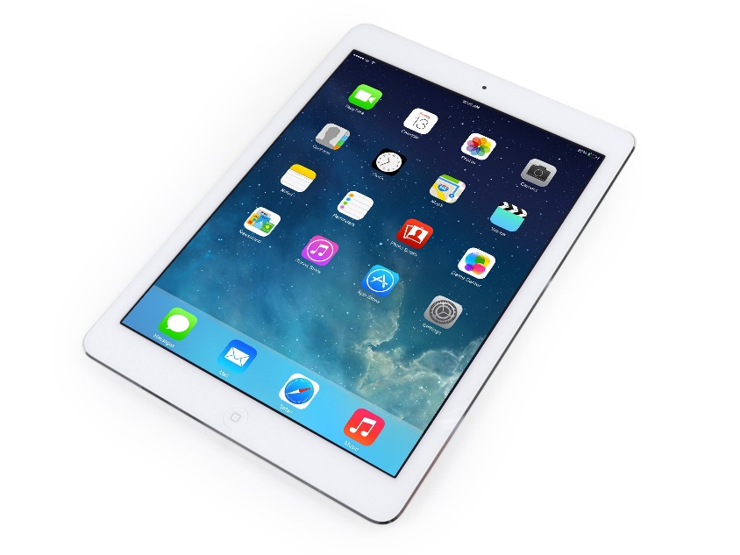

A metáfora que concordámos aproximar-se mais do nosso projeto é o muito popular iPad. Por exemplo, temos a possibilidade de de uma lista de músicas poder selecionar as que prefererirmos e estas serem reproduzidas no bar; outro exemplo é a nossa funcionalidade de efetuar um pedido onde pode ser feita uma analogia com a aplicação de compras online do Continente; por fim, a nossa funcionalidade de reconhecimento de corpos pode ser comparada ao reconhecimento de impressões digitais do iPad Air 2.

**Objetivos (Atributos):**

* Mesa Interativa (Número, lotação)
* Empregado (Nome)
* Utilizador (Nome)
* Aplicação (Nome)
* Conta (Utilizador, valor, pedido)
* Menu (Produtos)
* Pedido (Produto/produtos)
* Produto (Nome, valor, descrição)
* Ingrediente (Nome, preço)
* JukeBox (Playlist)
* Musica (Nome)
* Corpo/Objeto (Nome, funcionalidades)

**Ações:**

* Chamar empregado
* Iniciar sessão na Mesa Interativa
* Pedir a conta
* Pagar a conta
* Visualizar a conta
* Ver menu
* Fazer pedido
* Alterar pedido
* Adicionar ingrediente
* Retirar ingrediente
* Adicionar música
* Remover música
* Pousar corpo/objeto
* Entrar na Aplicação
* Sair da Aplicação

**Relações entre conceitos:**

* Um Utilizador tem uma Conta
* Um Menu é uma lista de Produtos
* Um Pedido é composto por determinados Produtos
* Um Produto é um conjunto de Ingredientes
* A Playlist da JukeBox é compostas por Músicas
* A Mesa interage com Corpos/Objetos

**Mapeamento:**

* A Mesa interativa no nosso sistema corresponde a uma mesa de bar real
* O Empregado corresponde a um empregado real de um bar
* O Utilizador do sistema corresponde a um cliente de um bar real
* A Aplicação corresponde a uma aplicação num tablet/computador
* A Conta corresponde à lista de produtos consumidos e ao valor a pagar por um cliente
* O Menu no sistema corresponde a uma ementa de um bar
* O Pedido no nosso sistema corresponde a um pedido feito a um empregado num bar
* O Produto no sistema corresponde a um produto presente na ementa de um bar
* O Ingrediente corresponde a um ingrediente físico
* A JukeBox corresponde ao sistema de organização e reprodução de música num bar
* A Musica corresponde a uma música real
* Um Corpo/Objeto corresponde a um qualquer Corpo/Objeto que seja reconhecível pela Mesa interativa

**Cenários de Atividades:**

1. Fazer o pedido

Logo após entrar no Diógenes, Jaime, que vem acompanhado pela bela Vesper Lynd, dirige-se à primeira mesa que encontra disponível. Ambos se sentam e começam a decidir o que beber.

Vesper pousa o seu telemóvel e seleciona rapidamente a sua bebida favorita, um refrescante mojito. Jaime está um pouco indeciso, mas a menina Lynd sabe exatamente o que ele deseja. Vira-se para ele e diz-lhe “Eu sei o que pedir para ti!”. Jaime acena e Vesper começa a escolher a bebida de Jaime. Começa por procurar martini no menu, aparecendo várias opções escolhe um martini médio seco, adiciona-lhe uma casca de limão e mesmo antes de finalizar o pedido, escreve nas opções “batido, não mexido”.

Pouco tempo depois, estando pronto o pedido, o empregado chega à mesa e diz “Um mojito para a menina Lynd e um martini para o senhor...” ao que Jaime responde imediatamente “Bond. Jaime Bond”.

1. Escolher música para a playlist

No The Old Queens Head, todas as primeiras quintas feiras de cada mês, tomam lugar as muito típicas e aclamadas noites temáticas. O Manuel, que é um habitual do sítio e fã das noites temáticas, decide convidar os seus amigos que sabe que também gostam de festas do género.

Por acaso, a noite temática desta quinta feira é dos anos 80, uma das preferidas do Manuel. Ele decide convidar os seus amigos e veste-se de acordo com a ocasião. Já no bar, o Manuel sabe que tem a possibilidade de utilizar a mesa interativa que está à frente dele e, usando a interface disponível, tem de escolher de uma lista de músicas limitada feita de modo a garantir que as músicas escolhidas não se desviam do tema da noite, assim Manuel escolhe a música Wake Me Up Before You Go-Go dos Wham! que é adicionada à playlist do bar para tocar mais tarde. As horas passaram e o Manuel e os seus amigos divertem-se pela noite dentro.

1. Reconhecimento de corpos na superfície da mesa

O Fernando acabou de sair da empresa onde trabalha, e após um dia cansativo resolveu ir ao bar, que costuma frequentar, o Pasto. Ao sentar-se pousou o seu smartphone de forma a que as suas informações ficaram disponíveis na Mesa Interativa, pousou também o seu maço de Marlboro prateado e alguns segundos depois Miguel, um dos empregados, trouxe-lhe uma cinzeiro para a sua mesa.

Rapidamente, através de poucos cliques na mesa, pediu a sua habitual caneca de Heineken de 0,5L e começou a desfrutar do ambiente e a conviver com os outros clientes. Após algum tempo, a Mesa interativa emitiu um som de aviso e apareceu ao lado da caneca, quase vazia, um aviso a perguntar se desejava mais uma igual, deste modo Fernando aceitou e pouco depois desfrutava novamente de uma bela caneca.

Ao fim de algumas canecas, Fernando sentiu a necessidade de se aliviar, deste modo ao tentar levantar-se da mesa, e visto que já estava nos seus 50 anos, começou a sentir uma dor no braço e uma forte pressão no peito e subitamente caiu, inanimado, para cima da Mesa Interativa. A Mesa começou a apitar e rapidamente Miguel e outros empregados vieram em auxilio de Fernando e contactaram imediatamente o 112.

Graças a esta funcionalidade a vida de Fernando pôde ser salva, e todos os dias úteis podemos contar com Fernando a apresentar “O Preço Certo”!